Муниципальное бюджетное общеобразовательное учреждение муниципального образования «Кошехабльский район»
«Средняя общеобразовательная школа № 7»
«CамолетЛА-7»
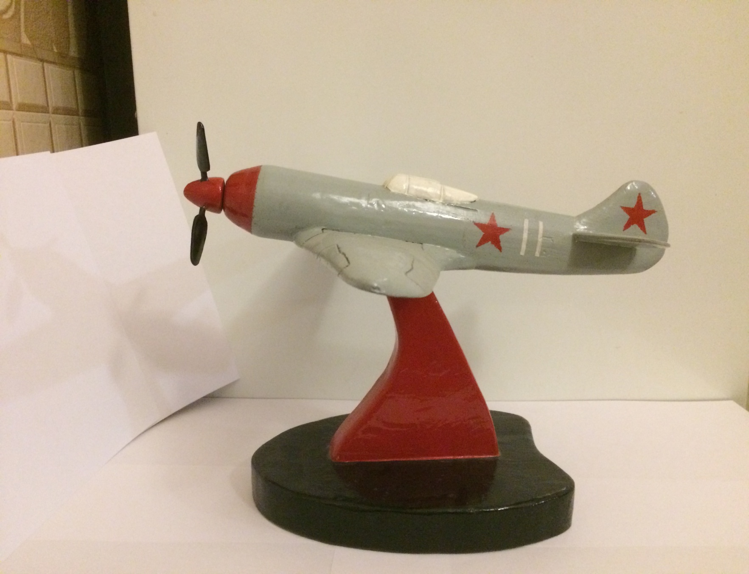

Автор: Хвостиков М. Г. учитель технологии

Истребитель Ла-7 разработан в ОКБ С.А.Лавочкина в 1943 году. Он является дальнейшим развитием истребителя Ла-5ФН.
Основным доработкам подверглась мотоустановка, также был облегчен планер, переделан центроплан, внесен ряд других изменений. В январе 1944 года на заводе №21 был изготовлен самолёт "Ла-5 эталон 1944 г.". 2 февраля лётчик-испытатель Г.М.Шиянов впервые поднял его в небо. Через две недели, 16 февраля, самолёт был передан на государственные испытания. После проведения испытаний самолёт был запущен в серию в мае 1944 года под обозначением Ла-7. Серийный выпуск Ла-7 начался на московском авиазаводе №381 в мае 1944 г., затем такие самолеты начал выпускать горьковский завод №21, а позже — завод №99 в Улан-Удэ.
Ла-7 построен по аэродинамической схеме свободнонесущего низкоплана. Фюзеляж типа полумонокок. Крыло оснащено автоматическими предкрылками. Шасси трёхопорное с хвостовым убирающимся колесом. Силовая установка состояла из поршневого звездообразного двигателя воздушного охлаждения АШ-82ФН с трёхлопастным воздушным винтом изменяемого шага ВИШ-105В. Вооружение состояло из 2 синхронных пушек ШВАК или СП-20. Часть самолётов производства завода №381 оснащалась 3 пушками УБ-20.
Самолёт Ла-7 считается одним из лучших истребителей Второй мировой войны. Он был самолётом для асов. Недаром им в первую очередь оснащались гвардейские полки (первым их получил 176 гвиап). Ла-7 мог на равных драться с Me-109 и FW-190. Он превосходил Me-109G в горизонтальном и вертикальном маневре до высоты 3500 м, а FW-190 - во всём диапазоне высот. "Фокке-вульф" имел преимущество только в скорости пикирования, чем немцы и пользовались, чтобы вовремя унести ноги. Именно на Ла-7 закончил войну трижды Герой Советского Союза И.Н.Кожедуб. Ныне этот самолёт (бортовой №27) экспонируется в музее ВВС в Монино.
Производство Ла-7 продолжалось до 1945 года. Всего на трёх заводах (№21 в Горьком, №99 в Улан-Удэ и №381 в Нижнем Тагиле) было изготовлено 5905 самолётов. С 15 сентября по 15 октября 1944 года первые 30 серийных самолётов прошли войсковые испытания в 65 гвиап. В 47 воздушных боях над территорией Литвы было сбито 55 самолётов противника при потере 4 своих (все из-за отказов двигателей). Позже Ла-7 применялся во всё возрастающих количествах на всех фронтах до конца войны. Снят с вооружения в 1947 году. Кроме Красной Армии самолёты Ла-7 стояли на вооружении ВВС Чехословакии (до 1950 года).На Ла-7 совершили тараны: Глинкин С.Г., Головачёв П.Я., Елькин В.И., Мастерков А.Б., Семёнов В.Г.

Характеристики Ла-7
Страна: | СССР
Тип: | Истребитель
Год выпуска: | 1944 г.
Экипаж: | 1 человек
Двигатель: | АШ-82ФН, мощностью 1700 л.с.
Максимальная скорость: | 680 км/ч
Практический потолок: | 10750 м
Дальность полета: | 635 км
Масса пустого: | 2605 кг
Максимальная взлетная масса: | 3265 кг (нормальная взлетная)
Размах крыльев: | 9,8 м
Длина: | 8,6 м
Высота: | 3,4 м
Площадь крыла: | 17,59 кв.м.
Вооружение: | 2x 20-мм пушки ШВАК или СП-20. Часть самолётов - 3 пушками УБ-20.
Первый полёт | Январь 1944
Принят на вооружение | Май 1944
Производитель | НПО Лавочкина
Всего построено | 5753

Для изготовления модели самолета надо принимать во внимание следующие факторы:
Экономические затраты
Используемое оборудование
Время изготовления

Технология изготовления
Контроль, испытание
Модель самолета Ла-7

Используемое оборудование
Экологическое обоснование
Конструкция

Первоначально следует разработать сборочный чертёж. Он позволит определить габаритные размеры выбранного изделия.
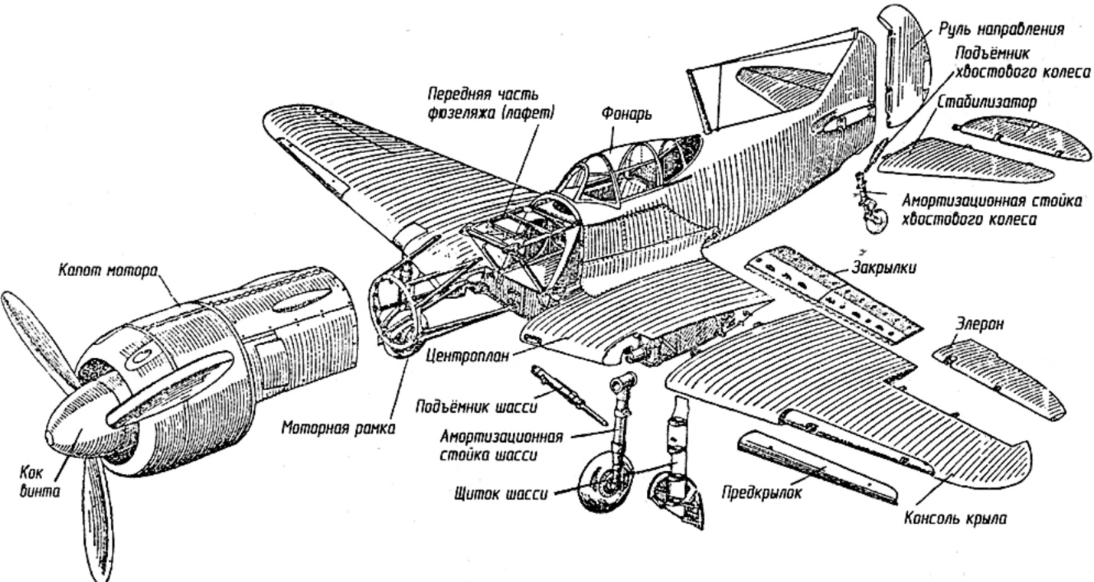
При работе над творческим проектом учащиеся пользовались компьютером: для поиска необходимой информации об объекте проектирования, при выполнении эскизов изделия и технической документации, при подготовке к презентации проекта.
Результат работы - изготовленная модель легендарного самолёта, состоящая из фюзеляжа, крыла, хвостовой части, винтовой части, установленная на подставке.

 | Сборка всех узлов самолета. | 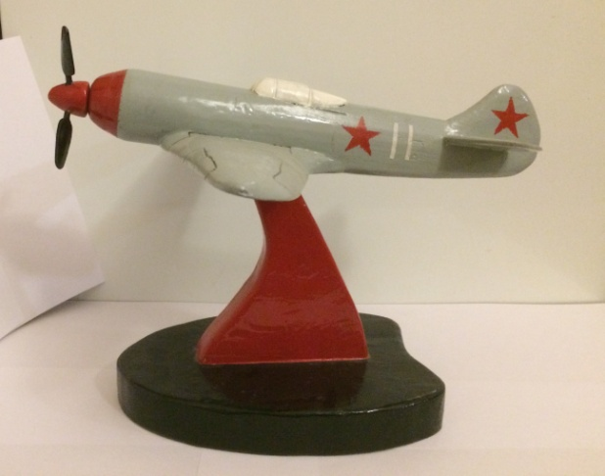 | Столярный клей.

Все детали модели самолета и подставка изготовлены из древесины.

IV Список литературы
1.Учебник «Технология. Индустриальное технология» для учащихся 6,7 классов. Москва. Издательский центр «Вентана Граф» 2013.
2.Болонкин А. Теория полета летающих моделей. - М.: ДОСААФ.
3.Болотина Л.А. Журавлева А.Г., «Техническое моделирование», М., «Просвещение», 1998.
4.Ермаков А. Простейшие авиамодели.- М: " Просвещение", 1989г.
5.Рожков В. Авиамодельный кружок. - М: "Просвещение" , 1998г.
6.Смирнов Э. Как сконструировать и построить летающую модель .- М: ДОСААФ СССР, 2003г.
7.Турьян А. Простейшие авиационные модели. - М.: ДОСААФ ,2002г
Интернет-ресурсы.
https://topwar.ru/956-istrebitel-la-7.html
http://www.airaces.ru/plane/voennye-samoljoty-sssr/la-7.html

